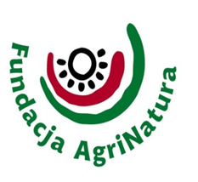
 Publiczne Gimnazjum w Łochowie oraz Fundacja AgriNatura
serdecznie zapraszają na spotkanie
,,DZIECI, MŁODZIEŻ I ZDROWA ŻYWNOŚĆ‘’
organizowane 9 maja 2014 r.
w ramach projektu ,,European Food Kids”
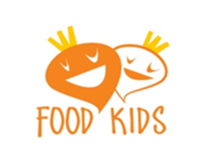 
w programie:

- CZĘŚĆ KONFERENCYJNA od 9.30 do 12.30
z udziałem gości i prelegentów z Niemiec, Danii i Czech. Organizacje: Thuringer Oekohertz, Szkoła Ludowa VestjyllandsHojskole, Area Viva oraz Fundacja AgriNatura. Prezentacja dobrych przykładów z Polski i zagranicy, szczególnie
w zakresie żywienia dzieci w szkołach; prezentacja komiksu edukacyjnego „Supernaleśnik”, wystąpienie Grzegorza Łapanowskiego.

- WARSZTAT KULINARNY od 12.30 do 15.30
„Supernaleśniki” z udziałem założyciela fundacji Slow Food Youth Warszawa- Grzegorza Łapanowskiego autora i współautora licznych reportaży kulinarnych, prowadzącym Top Chef.

Udział w spotkaniu jest bezpłatny.
Zapraszamy nauczycieli, rodziców, kucharzy zainteresowanych zdrowym żywieniem dzieci.
Konferencja odbędzie się w sali konferencyjnej Publicznego Gimnazjum
w Łochowie ul. Wyspiańskiego 20, w dniu 9 maja 2014 r. , w godzinach 9.30-12.00.
Warsztaty kulinarne na terenie ośrodka Wypoczynkowo-Kolonijnego ,,Koszelanka”
w godzinach 12.30-15.30.
Organizatorzy
Ten projekt został zrealizowany przy wsparciu finansowym Komisji Europejskiej. Projekt odzwierciedla jedynie stanowisko autora i Komisja Europejska nie ponosi odpowiedzialności za umieszczoną w nim zawartość merytoryczną.

